Мониторинг объектов торговли обсудили в ЮЗАО
13.12.2016
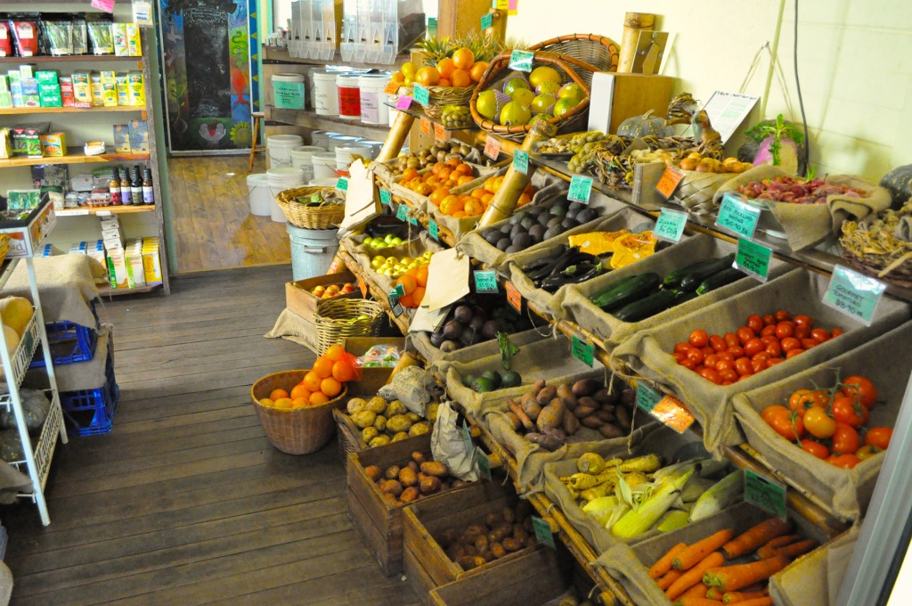
На заседании Антитеррористической комиссии в префектуре ЮЗАО обсудили антитеррористическую защищенность объектов торговли и гостиничных предприятий округа, а также возможности дальнейшего повышения уровня безопасности.
С августа по ноябрь текущего года столичный Департамент региональной безопасности и противодействия коррупции совместно с правоохранительными и надзорными органами, а так же представителями префектуры и управ районов ЮЗАО провел дополнительное обследование предприятий торговли и услуг. Все выявленные нарушения оперативно были устранены.
В будущем году мониторинг антитеррористической защищенности объектов торговли и услуг продолжится. Кроме того, заместитель префекта Ольга Романова подчеркнула, что необходимо организовать дополнительное обследование строительных площадок, домов-новостроек, объектов незавершенного строительства, отселенных и частично отселенных домов.

Адрес страницы: http://zuzino.mos.ru/presscenter/news/detail/4427060.html
Управа района Зюзино города Москвы

